Муниципальное дошкольное образовательное
учреждение детский сад № 122 г. Магнитогорска

Беседа
образовательной деятельности детей 2 младшей группы
«Непоседы»
Тема: «Я и моя семья»


Воспитатель: Воробьева Ю.В

Цель:
формировать представление детей: о семье, родственных отношениях и взаимосвязях.
Задачи:
Образовательные:
- формировать у детей представление о семье, раскрыть понятие «Семья»;
- закреплять умение называть своё имя, фамилию; называть имя всех членов семьи;
- активизировать словарный запас детей по теме «Семья».
Развивающие:
- развивать умение поддерживать беседу;
- развивать умение отгадывать загадки;
- продолжать развивать умение образовывать уменьшительно-ласкательные формы существительных.
Воспитательные:
- воспитывать чувство любви ребенка к семье, желание заботиться о своих близких, радовать их.
Предварительная работа:
Рассматривание иллюстраций, фотографий с изображением членов семьи, альбома «Мамины помощники»; беседы «Моя семья», «Моя бабушка и дедушка»; отгадывание загадок на тему «Семья»; чтение русской народной сказки «Три медведя», заучивание стихов о семье, пальчиковой гимнастики «Моя семья», дидактические игры: «Чей малыш?», «Назови ласково», «Мой дом», «Чьи вещи?».
Развивающая среда: картинка «Семья»; атрибуты к дидактической игре «Солнышко и тучка»; «волшебный мешочек»; корзиночки.
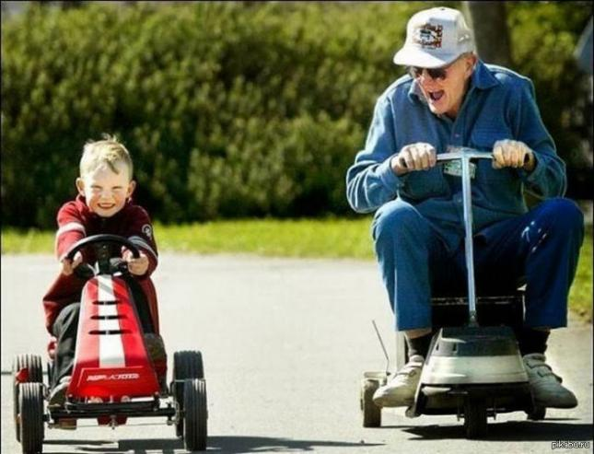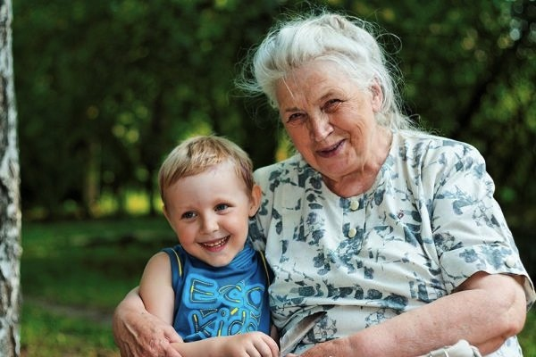
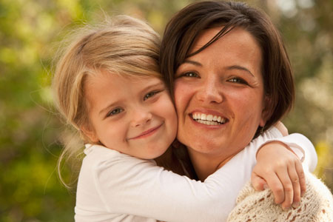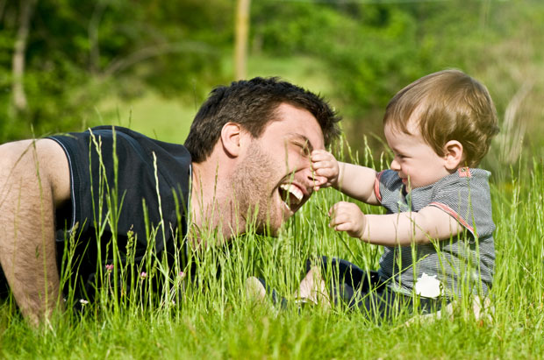
Ход ОД:
Педагог: Собрались все дети в круг.
Я – твой друг и ты – мой друг.
Крепко за руки возьмёмся
И друг другу улыбнёмся.
Сегодня мы собрались все вместе, как одна большая дружная семья.
Что такое семья?
Ребята, посмотрите на картинку. Как вы думаете, кто на ней изображен?
Дети: Папа, мама, бабушка, дедушка, девочка – дочка, мальчик – сынок.
Педагог: Правильно, ребята. На картинке – папа, мама, 2 бабушки, 2 дедушки, дети – сестра и брат. Это семья. Семья – это родные люди…
Дети: Мама и папа, дедушки, бабушки, брат и сестра. Они все любят друг друга, заботятся друг о друге, помогают друг другу.
Педагог: Давайте, ребята, поиграем с пальчиками и покажем всю семью на пальчиках.
Пальчиковая гимнастика «Семья».
Этот пальчик – дедушка,
Этот пальчик – бабушка,
Этот пальчик – папочка,
Этот пальчик – мамочка,
Этот пальчик – я,
Вот и вся моя семья.
Педагог: Молодцы! Ребята, так что же такое семья?
Дети:
- Семья моя, моя семья,
В ней: папа, мама, брат и я.
Люблю я всех, а все меня.
Такая дружная семья.
- Семья – это мама, семья – это я,
Папа, бабуля, мой брат и сестра.
Педагог: Ребята, а вы любите своих маму, папу, бабушку, дедушку, сестру, брата?
Ответы детей.
Педагог: В дружной семье все любят друг друга и называют друг друга ласково.
Ребята, я предлагаю поиграть в игру «Скажи ласково». Я буду называть членов семьи, а вы будете называть их ласково.
Игра «Назови ласково».
Дочь – доченька, дочурка.
Сын – сынок, сыночек.
Папа – папочка, папенька, папуля
Мама – мамочка, мамуля.
Дед – дедушка, дедуля
Бабушка – бабуля, бабулечка.
Сестра – сестренка, сестричка.
Брат – братишка.
Внук – внучок.
Внучка – внученька
Педагог: Молодцы, ребята! Вот такими ласковыми словами нужно называть своих родных.
Игра «Добрые слова»
Педагог: Ребята, посмотрите, вот какой у меня есть волшебный мешочек. Давайте наполним его добрыми, ласковыми, нежными словами для своей семьи. Я открою мешочек, и ваши добрые слова будут наполнять его.
Мама, какая?
Дети: Добрая, хорошая, красивая, заботливая.
(Если дети затрудняются ответить, воспитатель задает наводящие вопросы).
Педагог: Когда мама обнимает вас, целует, жалеет, она какая?
Дети: Ласковая, добрая, милая, нежная, любимая.
Педагог: Когда мама модно одевается, какая она?
Дети: Красивая.
Педагог: Когда мама улыбается, смеётся, какая она?
Дети: Весёлая.
Педагог: Когда мама заботится о вас, какая она?
Дети: Заботливая.
Педагог: А папа, какой?
Дети: Смелый, заботливый, умелый, красивый, весёлый, сильный.
Педагог: Бабушка, какая?
Дети: Добрая, заботливая.
Педагог: А дедушка, какой?
Дети: Хороший, веселый, добрый
Педагог: Молодцы, ребята! Вот сколько чудесных слов собрали мы для своей семьи в волшебный мешочек. А теперь давайте немного отдохнём.
Физкультминутка «Семья».
Раз, два, три, четыре, (хлопаем в ладоши)
Кто живёт у нас в квартире? (шагаем на месте)
Раз, два, три, четыре, пять, (прыжки на месте)
Всех могу пересчитать: (шагаем на месте)
Папа, мама, брат, сестра, (хлопаем в ладоши)
Кошка Мурка, два котёнка, (наклоны туловища влево - вправо)
Мой сверчок, щегол и я. (повороты туловища влево - вправо)
Вот и вся моя семья. (хлопаем в ладоши).
Педагог: Ребята, мы уже говорили о том, что в семье все должны любить и уважать своих родных – мам, пап, бабушек, дедушек, сестренок, братишек. И никогда нельзя их …….
Дети: Огорчать.
Игра «Солнышко и тучка»
Педагог: Посмотрите, у вас в корзиночках лежат тучка и солнышко. Я буду предлагать ситуации, которые могут произойти в каждой семье; если она вызывает радость у родных, то вы показываете солнышко, а если плохое настроение, разочарование, то – тучку.
- Вы помогли маме вымыть посуду?
- На прогулке испачкали куртку?
- Убрали за собой игрушки?
- Подрался с другом?
- Заботишься о бабушке, она заболела?
- Разбил мамину любимую вазу?
- Помог брату (сестре) одеться?
- Поздравил дедушку с днем рождения?
Педагог: Я надеюсь, что вы не огорчаете и никогда не будете огорчать своих родных.
Так, что же такое семья? Кто из вас может ответить? Как родные люди должны жить в семье? Как вы должны относиться к своим родным?
(Ответы детей)



